3 VÁLTOZÓS INTERAKTÍV ,,AND” PERCEPTRON TANÍTÁSA 3D VIZUALIZÁCIÓVAL

Készítette:
Tiger Adrián (C3Z0TY) és Mészáros Zétény (ZD6NGF)

Tartalomjegyzék

1. Bevezetés .................................................................. 3
2. A perceptron elmélete ......................................... 3
3. A program felépítése és működése ................ 5
4. Felhasználói felület ................................................ 6
5. Tanítási folyamat és eredmények ................... 7
6. Források ..................................................................... 8

1. Bevezetés
A dokumentáció célja, hogy részletesen bemutassa a 3 változós AND logikai műveletet megvalósító perceptron tanítási folyamatát (1), a program felépítését, működését, valamint az interaktív 3D felhasználói felületet (2), amely lehetővé teszi a vizualizációt és a tanulási paraméterek valós idejű módosítását. A projekt Python nyelven készült, CustomTkinter és Matplotlib könyvtárak használatával (3).
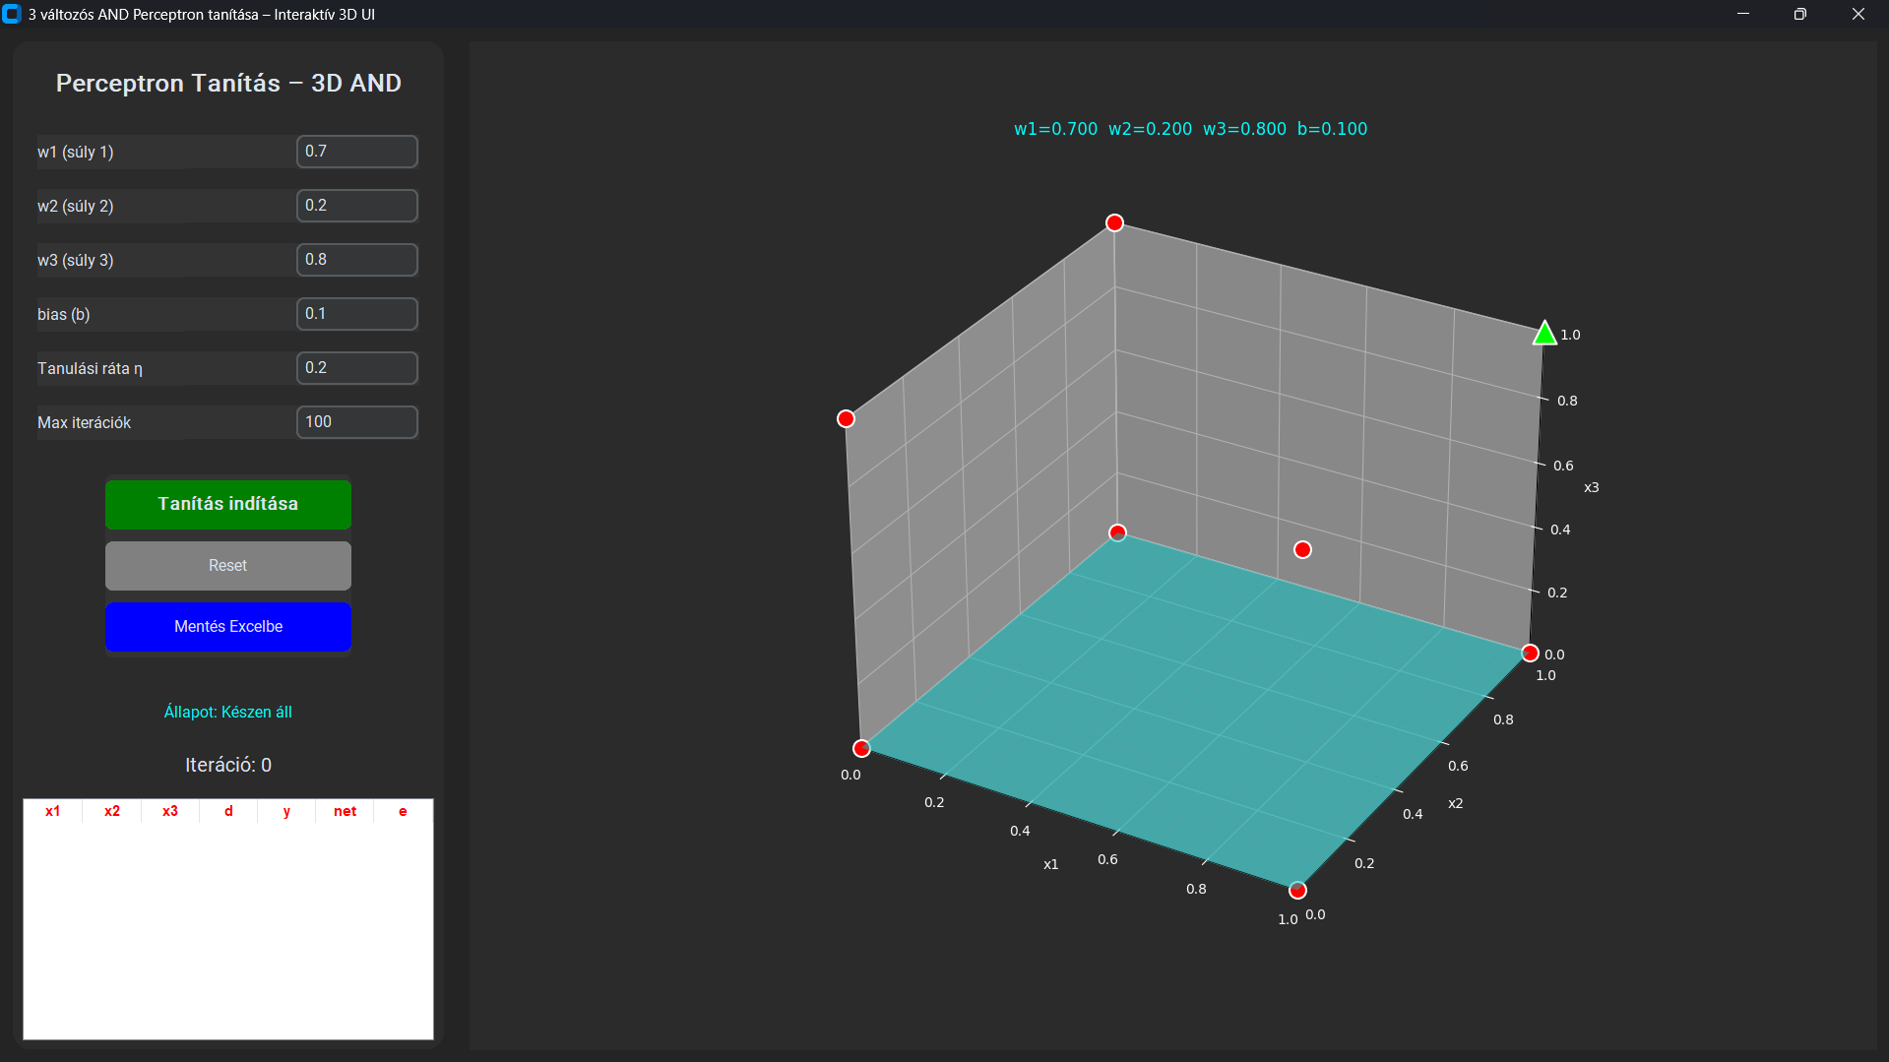

2. A perceptron elmélete
A perceptron az egyik legegyszerűbb mesterséges neuron, amely lineárisan elválasztható problémák megoldására alkalmas. A neuron bemenetei súlyozott értékekből állnak, amelyek összeadásra kerülnek a bias értékkel, majd egy lépcsőfüggvény határozza meg a kimenetet. A perceptron alapvető egysége a mesterséges neurális hálóknak. (1)
- Bemenetek: x1, x2, x3
- Súlyok: w1, w2, w3
- Bias: b
- Kimenet: y = step(w1*x1 + w2*x2 + w3*x3 + b)
A tanítás során a perceptron a hibát használja a súlyok és bias folyamatos módosításához, amíg a hálózat minden bemenetet helyesen nem osztályoz, vagy el nem éri a maximális iterációt.
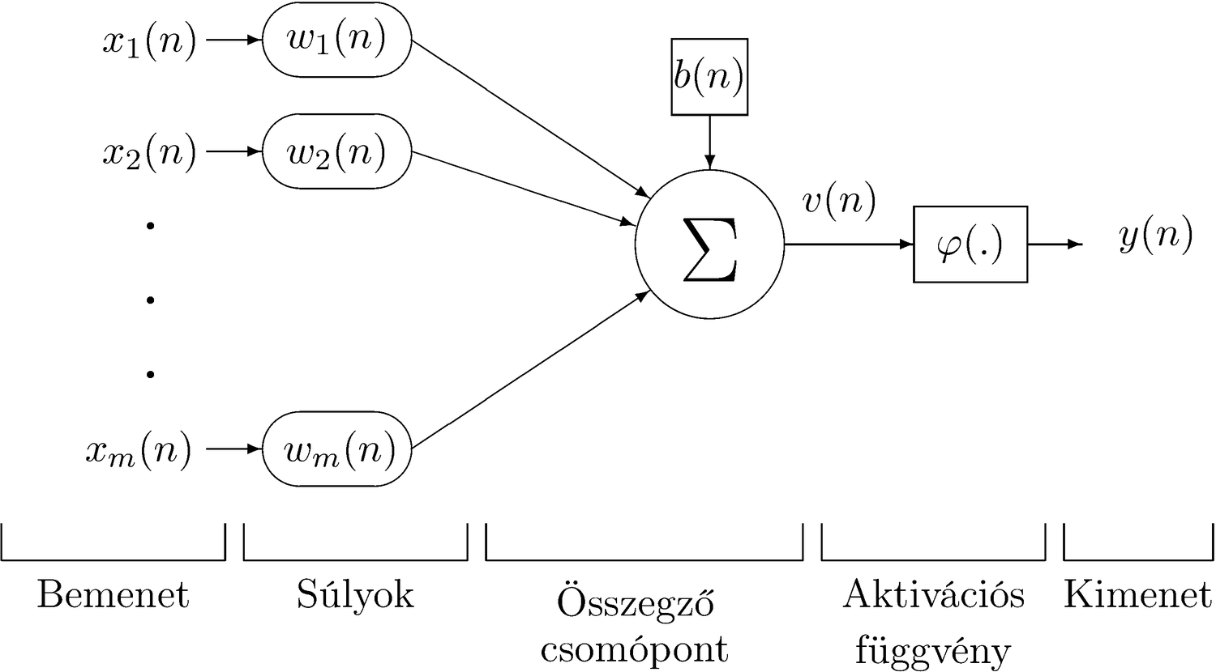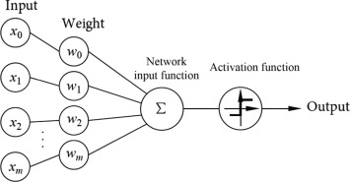

3. A program felépítése és működése (3)
A program fő komponensei a következők:
1. Paraméter kezelő panel: ahol a felhasználó beállíthatja a súlyokat, bias-t, a tanulási rátát és a maximális iterációk számát.
2. 3D vizualizáció: a pontok és a döntési sík valós idejű megjelenítése, amely segít a tanulás vizuális nyomon követésében.
3. Táblázat: minden iteráció adatai, beleértve a hálózat kimenetét, a hibát és a színezéssel jelzett helyességet.
4. Gombok: tanítás indítása, megállítása, reset, valamint az iterációk és eredmények exportálása Excel fájlba.
A tanítás egy külön szálon fut, így a felhasználói felület folyamatosan frissülhet a súlyok változásával.
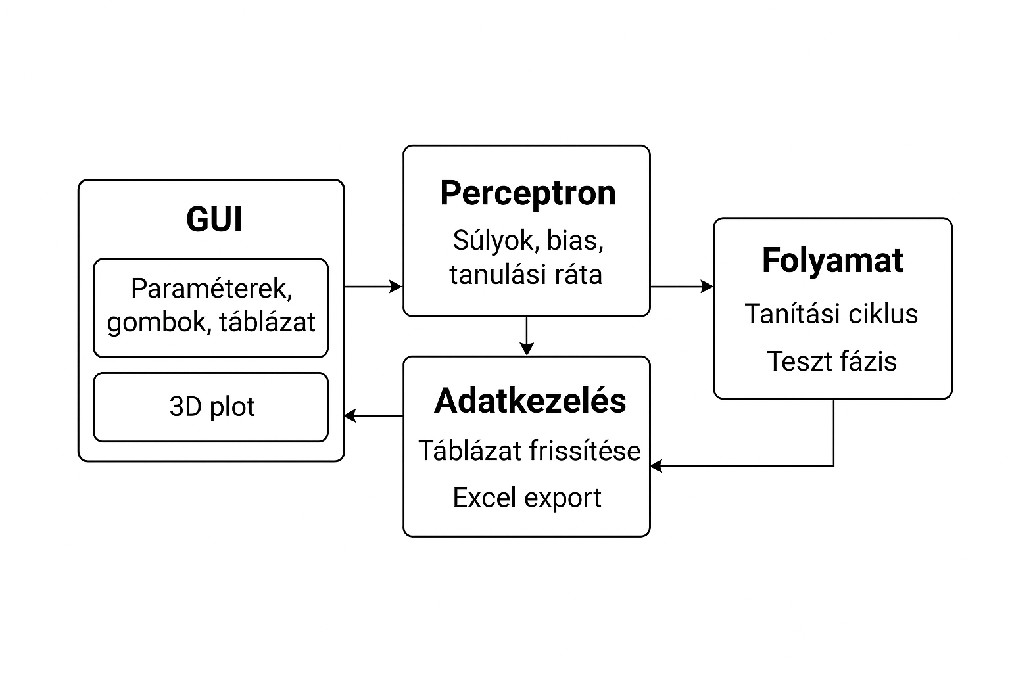

4. Felhasználói felület (2)
A felhasználói felület két fő részre oszlik:
- Bal panel: vezérlők, paraméterek beállítása és az iterációs táblázat.
- Jobb panel: 3D grafikon, ahol a pontok színe és formája jelzi, hogy a perceptron helyesen vagy hibásan osztályozta-e az adatpontokat.
A táblázat színei a következőket jelzik:
- Zöld: helyes kimenet
- Piros: hibás kimenet
- Kék: elválasztó sor az iterációk között

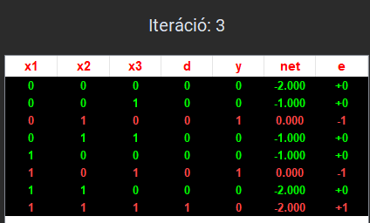

5. Tanítási folyamat és eredmények (1)
A tanítás során a következő lépések történnek:
1. Minden adatpont feldolgozása.
2. Hiba kiszámítása (d - y).
3. Súlyok és bias frissítése a hiba alapján.
4. Iterációk ismétlése a konvergencia eléréséig.
A konvergencia után automatikusan lefut a felhasználó számára vizuálisan is megjeleníti az eredményt. Illetve lehetőséget ad annak kimentésére excel formátumba.
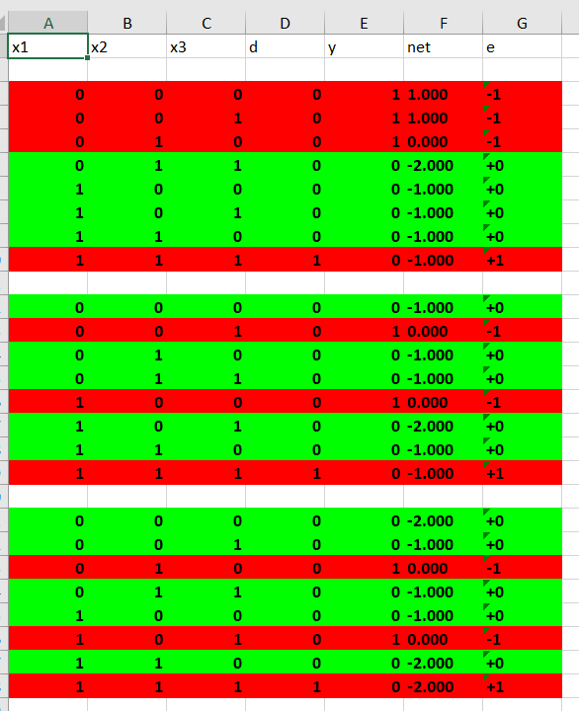

6. Források

Könyvtárak és technológiák
- (3) CustomTkinter – modern sötét témájú grafikus felület
- (3) Matplotlib + mplot3d – 3D vizualizáció és animáció
- (3) NumPy – numerikus számítások
- (3) Openpyxl – Excel exportálás és cellaszínezés
- Python 3.11+ standard library (threading, tkinter, filedialog stb.)
- Fejlesztőkörnyezet: Visual Studio Code
Tananyagok és elméleti alapok
- (1) Haladó programozás tantárgy előadás, és gyakorlati óra
Programozási segédletek és mesterséges intelligencia eszközök
- (2) xAI – Grok 4 (kódgenerálás, hibakeresés, UI felület tervezés)
- (2) OpenAI – ChatGPT-5 (kiegészítő ötletek, alternatív megoldások keresése, funkciók bővítése, hiba javítás)

